**股票市场运行周报（20140915-20140919）**

**交银施罗德量化投资部**  
9 月15 日至9 月19 日，市场指数大幅回调后继续延续上涨趋势。上证综指、沪深300 和深证成指分别下跌0.11%、0.54%和1.22%，中证100和中证200 分别下跌0.52%和0.57%，中证500 上涨0.04%，中小板指和创业板指分别下跌1.27%和1.64%。行业方面，综合和农林牧渔表现居前，分别上涨5.55%和2.92%，国防军工和传媒表现居后，分别下跌2.11%和2.78%。

**图1：主要指数表现（20140915-20140919）**

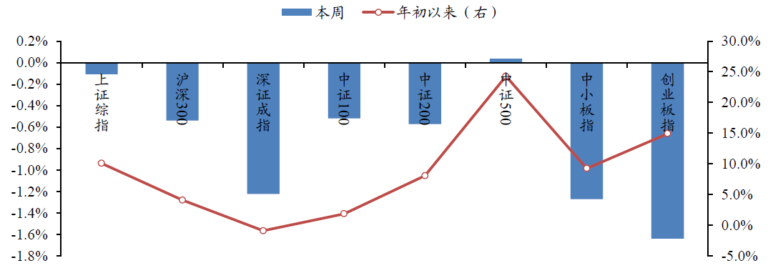

**图2：主要行业表现（20140915-20140919）**

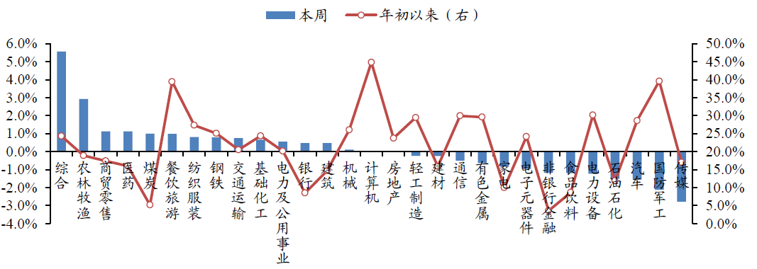

数据来源：WIND